**Instrukcja przygotowania - Etykietki**

### Krok 1

Wydrukuj etykietki, wytnij i podpisz (w pustym miejscu wpisz dowolny tekst).

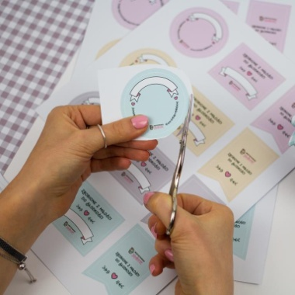

### Krok 2

Okrągłe etykietki przyklej na wieczko, prostokątne są przygotowane z myślą o przyklejeniu z boku słoika, a pionowe etykietki świetnie sprawdzą się jako zawieszka.

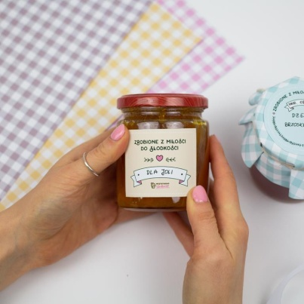

## Instrukcja przygotowania - Papier ozdobny

### Krok 1

Na wydrukowanym papierze ozdobnym odrysuj kształt koła ( użyj do tego miseczki lub talerzyka w zależności od pożądanej wielkości koła) i wytnij.

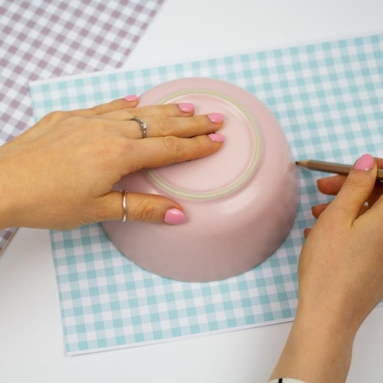

### Krok 2

Wycięte koło przyłóż do wieczka słoika i dociśnij równomiernie z każdej strony, a następnie obwiąż sznurkiem.

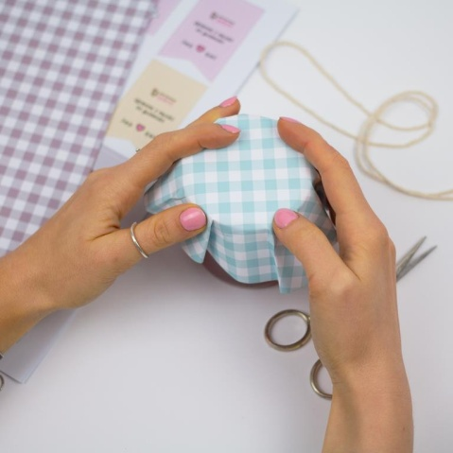

## Wskazówka nr 1.

Papier ozdobny i etykiety świetnie sprawdzą się również do opakowania innych prezentów – nie tylko tych w słoiku.

**Wskazówka nr 2.**

Okrągła etykieta ma średnicę 6 cm, prostokątna 6 x 5 cm, a pionowa etykieta to format 4,3 x 6,7 cm. Takie rozmiary będą pasować do najbardziej standardowych rozmiarów słoików i wieczek, jeżeli jednak chcesz uzyskać nieco mniejszy format, zmniejsz wielkość arkuszu w opcjach wydruku.